

HTBLA Steyr
Ort, den Datum des Abgabetermins
Elektronik und Technische Informatik

Schörkhuber Felix
Michael Wittner
Diplomarbeit

Brushless Motor HTL Steyr

vorgelegt von:
SchülerIn: | Schörkhuber Felix
Jahrgang: | 2006
Katalognummer: | 16
Geburtsdatum: | 14.05.2006
Adresse: | Großraming 4463, Forsthubstraße 28
Telefon-Nr.: | +43 664 5209866
E-Mail: | fschoer1@htl-steyr.ac.at

Inhaltsverzeichnis
1 Kurzfassung 1
2 Abstract 1
3 Einleitung (Überschrift der ersten Ebene) 1
4 Hauptteil 2
4.1 Überschrift der zweiten Ebene 2
4.1.1 Kapitel mit Sourcecode 2
4.1.1.1 Beschreibung der Funktion „Function“ 2
5 Diplomarbeit an Höheren technischen Lehranstalten - Durchführungsbestimmungen 3
5.1 Allgemeine Bedingungen 3
5.2 Gliederung der Diplomarbeit 4
5.3 Zusammenfassung der Diplomarbeit 4
5.3.1 Aufgabenstellung 5
5.3.2 Realisierung 5
5.3.3 Ergebnisse 5
5.4 Beurteilung der Diplomarbeit 5
5.4.1 Beurteilungsgrundlagen 6
5.4.2 Formale Beurteilungskriterien (Leitfragen) 6
5.4.3 Beurteilungskriterien zur Projektumsetzung (Leitfragen) 6
5.4.4 Inhaltliche Beurteilungskriterien (Leitfragen) 6
6 Anhang I
7 Literaturverzeichnis II

Verzeichnis der Abbildungen
Abb. 1: Beispielabbildung 2

Verzeichnis der Tabellen
Tab. 1: Beispieltabelle 3

Verzeichnis des Anhangs
Anhang I: Überschrift des Anhangs I
Verzeichnis der Abkürzungen
DA | Diplomarbeit

Danksagung

Kurzfassung
Die vorliegende Diplomarbeit befasst sich mit der Modernisierung einer Treiberschaltung für einen Brushless DC Motoren, der an der HTL entwickelt wurde. Nach einer Analyse der bestehenden Lösung wurden mehrere Verbesserungspotenziale identifiziert, wobei der Fokus auf der Treiberschaltung lag. Die ursprüngliche Schaltung arbeitete mit 2 ICs und 6 JFETs. Im Rahmen dieser Arbeit wurde eine vollständige Neukonstruktion durchgeführt, bei der die ICs durch einen RP2040-zero Mikrocontroller und die JFETs durch moderne MOSFETs ersetzt wurden. Diese Umstellung ermöglicht eine flexiblere Programmierung und eine effizientere Leistungssteuerung.
Zusätzlich zur elektronischen Modernisierung wurde eine innovative Wicklungstechnik getestet, deren Umsetzung und Ergebnisse im Kapitel Windung ausführlich dokumentiert sind.

Abstract
This diploma thesis addresses the modernization of a driver circuit for a brushless DC motor developed at HTL. Following an analysis of the existing solution, several improvement opportunities were identified, with the primary focus on the driver circuit. The original circuit utilized 2 ICs and 6 JFETs. A complete redesign was undertaken in which the ICs were replaced with an RP2040-zero microcontroller and the JFETs with modern MOSFETs. This modification enables more flexible programming and more efficient power control. In addition to the electronic modernization, an innovative winding technique was tested; its implementation and results are thoroughly documented in the Winding chapter.

Ausgangszustand
Der Ausgangszustand der Diplomarbeit war eine analoge Treiberschaltung, die nicht mehr zeitgerecht ist. Nun war die Aufgabe aus dieser Schaltung eine abgeleitete Schaltung mit zeitgerechteren Bauteilen zu entwerfen. Statt JFETs wurden MOSFETs genommen und statt dem IC1 und IC2 wurde ein RP2040-Zero der wiederum durch ein Programm die Schaltung steuert und somit in folge dann den Motor.

Printplan:
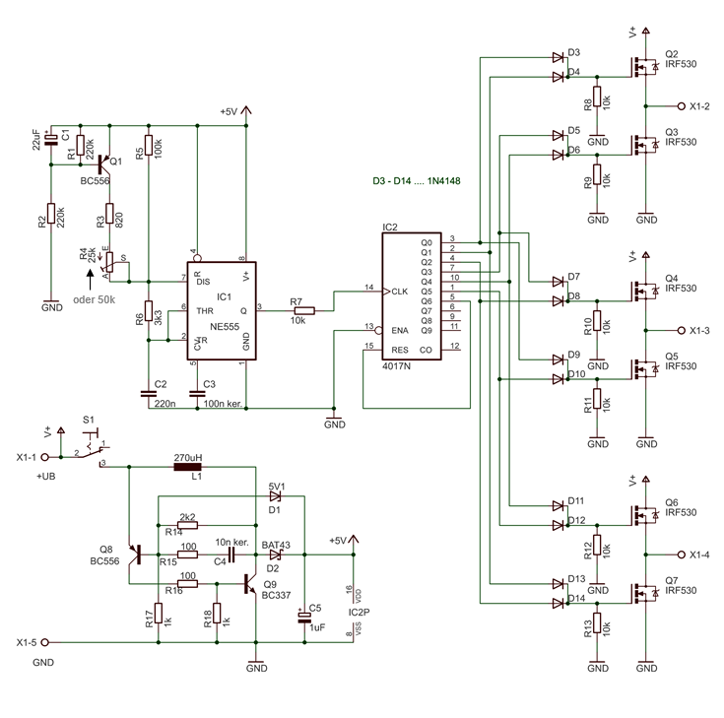
Bestückungsplan
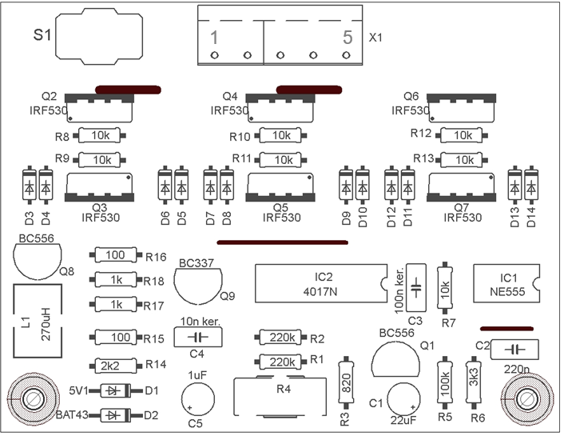
Quelle: Teachshare/Weinstabel

Funktionsweise Brushless DC Motor
Ein Brushless DC Motor (kurz BLDC) ist im Grunde ein umgedrehter Gleichstrommotor: Die Spulen bewegen sich nicht, sondern sind fest im Gehäuse verbaut, während die Magnete rotieren. Das macht ihn effizienter, langlebiger und wartungsfreier, da keine Kohlebürsten verschleißen oder Funken schlagen.

Aufbau und Funktionsweise eines Gleichstrommotors:
Das Funktionsprinzip des Gelichstrommotors basiert auf der Wechselwirkung zwischen einem stromdurchflossenen Leiter und einem Magnetfeld. Sobald durch den Leiter Strom fließt, wird dieser selbst zum Elektromagneten und interagiert mit dem umgebenden Magnetfeld. Durch die Abstoßung gleichnamiger Magnetpole und die Anziehung ungleichnamiger Pole entsteht eine kontinuierliche Rotationsbewegung.

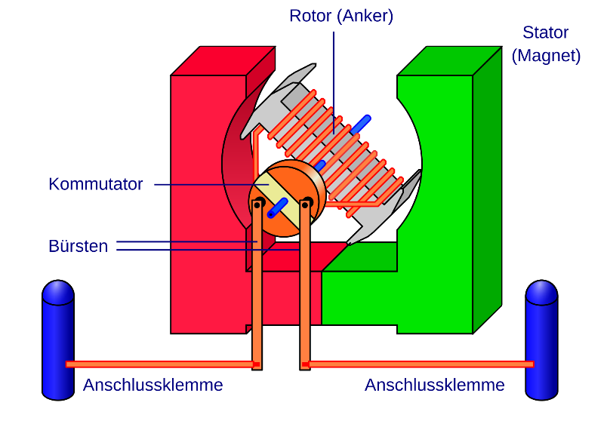
Quelle: Wikipedia

Aufbau:
Der grundlegende Aufbau eines Gleichstrommotors besteht aus vier wesentlichen Komponenten:
Stator (Ständer): Der Stator ist ein permanenter Dauermagnet oder Elektromagnet, der fest im Motorgehäuse verbaut ist und sich nicht bewegt. Er erzeugt ein konstantes magnetisches Feld, das vom Nordpol zum Südpol verläuft. Innerhalb dieses Magnetfeldes ist der Rotor drehbar gelagert.
Rotor (Anker): Der Rotor ist mit einer Spule umwickelt, durch welchen elektrischen Strom fließt. Dadurch wird der Rotor selbst zum Elektromagneten mit einem eigenen Nord- und Südpol. Die Lagerung des Rotors ermöglicht eine freie Drehbewegung innerhalb des Statorfeldes.
Kohlebürsten (Schleifkontakte): Die Kohlebürsten sind federnd gelagerte Kontakte, die mechanisch am Kollektor schleifen. Sie sind mit der Stromquelle verbunden und versorgen den rotierenden Kollektor kontinuierlich mit elektrischer Energie. Eine Bürste führt dabei das positive Potential, die andere das negative Potential.
Kollektor (Kommutator): Der Kollektor besteht aus einem geteilten Ring mit mindestens zwei isolierten Segmenten. An diesen Segmenten ist die Rotosspule angeschlossen. Durch die Drehung des Kollektors wechseln die Kontakte zwischen den Kohlebürsten, wodurch die Stromrichtung in der Rotorspule periodisch umgekehrt wird.
- Funktionsprinzip im Detail
Die Funktionsweise des Gleichstrommotors lässt sich anhand der magnetischen Wechselwirkungen in mehreren Phasen beschreiben:
Phase 1 – Ruhezustand: Ohne angelegte Spannung an den Kohlebürsten fließt kein Strom durch die Rotorspule. Somit entsteht kein magnetisches Feld am Rotor, und es erfolgt keine Bewegung.
Phase 2 – Anlauf: Sobald eine Gleichspannung angelegt wird, fließt Strom durch die Rotorspule und erzeugt ein magnetisches Feld. Der Rotor wird dadurch zum Elektromagneten mit definierten Polen. Gleiche Pole (z.B. Nordpol des Rotors und Nordpol des Stators) stoßen sich ab, während ungleiche Pole sich anziehen. Diese Kräfte initiieren die Drehbewegung des Rotors.
Phase 3 – Kommutierung: Wenn der Rotor eine halbe Umdrehung vollzogen hat und sich ungleiche Pole gegenüberstehen würden, käme es theoretisch zum Stillstand. An diesem Punkt übernimmt jedoch der Kollektor eine entscheidende Funktion. Durch die Drehung wechseln die Kollektorsegmente zu den jeweils anderen Kohlebürsten, wodurch die Stromrichtung in der Rotorspule umgekehrt wird. Dies führt zur Umpolung des Rotors – aus dem Nordpol wird ein Südpol und umgekehrt.
Phase 4 – Kontinuierliche Rotation: Durch die periodische Umpolung stehen sich erneut gleichnamige Pole gegenüber, was die Drehbewegung fortsetzt. Zusätzlich trägt die asymmetrische Geometrie des Rotors zur kontinuierlichen Bewegung bei, indem die breiteren Enden zusätzlichen Schwung verleihen.
Dieses Prinzip der elektromagnetischen Kraftwirkung in Verbindung mit der mechanischen Kommutierung ermöglicht eine selbsterhaltende Drehbewegung, solange eine Gleichspannung angelegt ist.

Aufbau eines BLDC-Motors
Der Brushless DC Motor (BLDC), auch bürstenloser Gleichstrommotor genannt, stellt eine Weiterentwicklung des klassischen Gleichstrommotors dar. Im Gegensatz zum konventionellen Gleichstrommotor erfolgt die Kommutierung nicht mechanisch durch Kohlebürsten und Kollektor, sondern elektronisch durch eine Treiberschaltung. Dies führt zu höherer Effizienz, geringerem Verschleiß und besserer Leistungsdichte.

Aufbau
Der wesentliche Unterschied zum herkömmlichen Gleichstrommotor besteht in der invertierten Bauweise: Während beim klassischen Gleichstrommotor der Rotor als Elektromagnet ausgeführt ist und der Stator das Permanentmagnetfeld erzeugt, ist beim BLDC-Motor diese Anordnung vertauscht.
Rotor: Der Rotor eines BLDC-Motors besteht aus Permanentmagneten, die fest auf der Motorwelle montiert sind. Diese Permanentmagnete erzeugen ein konstantes Magnetfeld mit definierten Nord- und Südpolen. Typischerweise werden Neodym-Eisen-Bor-Magnete verwendet, die eine hohe magnetische Flussdichte bei kompakter Bauform ermöglichen.

Stator: Der Stator ist mit mehreren Wicklungssträngen ausgestattet, die als Elektromagnete fungieren. Bei einem dreiphasigen BLDC-Motor sind üblicherweise drei Wicklungsstränge vorhanden, die räumlich um 120° versetzt angeordnet sind. Diese Wicklungen werden sequenziell bestromt, um ein rotierendes Magnetfeld zu erzeugen.

Elektronische Kommutierung
Das Herzstück der BLDC-Technologie ist die elektronische Kommutierung, die durch eine präzise Ansteuerung der Statorwicklungen realisiert wird:

Positionserfassung: Um die Wicklungen zum richtigen Zeitpunkt zu aktivieren, muss die Position des Rotors bekannt sein. Dies geschieht entweder durch Hallsensoren, die das Magnetfeld der Permanentmagnete detektieren, oder durch sensorlose Verfahren, bei denen die induzierte Gegen-EMK (Back-EMF) in den nicht bestromten Wicklungen gemessen wird.

Bestromung der Wicklungen: Basierend auf der ermittelten Rotorposition werden die Statorwicklungen in einer definierten Reihenfolge bestromt. Bei einem dreiphasigen BLDC-Motor erfolgt dies typischerweise in sechs Schritten pro elektrische Umdrehung. Dabei sind zu jedem Zeitpunkt zwei der drei Phasen aktiv – eine als Quelle (Source) und eine als Senke (Sink), während die dritte Phase unbeschaltet bleibt.

Erzeugung des Drehmoments: Durch die gezielte Bestromung der Statorwicklungen entsteht ein elektromagnetisches Feld, das mit dem Permanentmagnetfeld des Rotors interagiert. Die Anziehungs- und Abstoßungskräfte zwischen den Magnetfeldern erzeugen ein Drehmoment, welches den Rotor in Rotation versetzt.

Synchronisation: Die elektronische Steuerung muss kontinuierlich die Rotorposition überwachen und die Bestromung der Wicklungen entsprechend anpassen. Dies geschieht mit hoher Frequenz, um eine gleichmäßige und ruckfreie Drehbewegung zu gewährleisten. Die Kommutierung erfolgt synchron zur Rotorposition, wodurch ein optimales Drehmoment über den gesamten Drehwinkel erreicht wird.

Ansteuerungsverfahren
Für die elektronische Kommutierung eines BLDC-Motors existieren verschiedene Ansteuerungsverfahren:
Block-Kommutierung (Trapez-Steuerung): Bei diesem Verfahren werden die Phasen blockweise mit konstantem Strom versorgt. Der Strom wird für jeweils 60° elektrischen Winkels angelegt, was zu einem trapezförmigen Strom- und Drehmomentverlauf führt. Dieses Verfahren ist einfach zu implementieren und wird häufig in kostenoptimierten Anwendungen eingesetzt.

Sinusförmige Kommutierung (FOC – Field Oriented Control): Hierbei werden die Wicklungen mit sinusförmigen Strömen angesteuert, die um 120° phasenverschoben sind. Dies ermöglicht eine sehr präzise Drehmomentsteuerung, reduziert Drehmomentwelligkeit und Geräuschentwicklung. FOC wird bevorzugt in Anwendungen eingesetzt, die hohe Laufruhe und Dynamik erfordern.

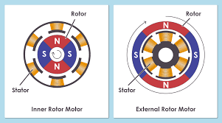

Quelle: https://studyflix.de/, wikipedia.org, https://www.elektormagazine.de/articles/steuerung-von-bldc-motoren-ein-leitfaden-für-anfänger

(Oszi peridoe + duty cycle )

Erklärung Schematic: (Stromlauf einzeichnen !)

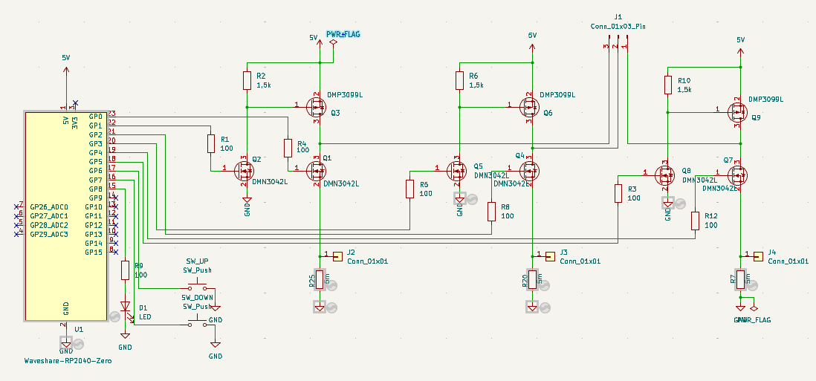

Wichtiger Teil:
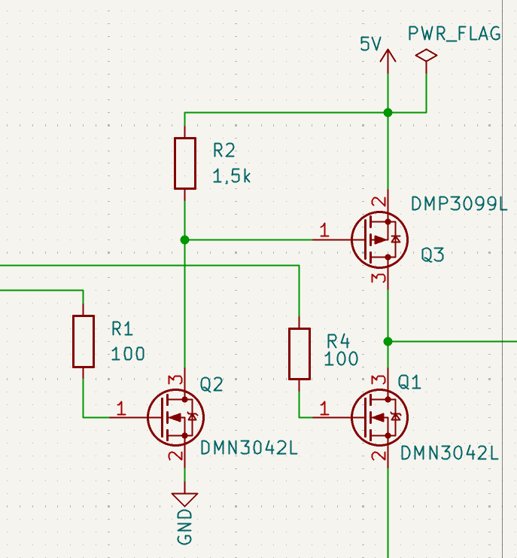
Erstmal wichtig Q3 und Q1 dürfen niemals gemeinsam geschalten werden, da sonst ein Kurzschluss entstehen würde. Der Q2 und Q1 sind beides NMOS und müssen deswegen mit einer positiven U_GS Spannung geschalten werden. Bei Q3 allerding muss mit einer negativen U_GS Spannung geschalten werden da dies ein PMOS ist. R2 1,5k Widerstand ist ein Pull-Up Widerstand. Er sorgt dafür, dass Q3 sicher sperrt (ausgeschaltet ist), solange Q2 nicht aktiv ist. R1 & R4 mit 100 Ohm sind Gate-Vorwiderstände. Sie begrenzen den Einschaltstromstoß beim Laden der Gate-Kapazität der MOSFETs, um die Pins des Mikrocontrollers zu schützen.

Um den Motor zu bewegen, muss der RP2040 die Transistoren so schalten, dass der Strom in die Phase hineinfließt, hinausfließt oder die Phase komplett abgeschaltet ist (Hochohmig).
- Zustand High (Strom fließt in den Motor):
  - GP1 (geht an Q2) wird auf High gesetzt -> Q2 leitet -> Gate von Q3 geht auf Masse -> Q3 leitet.
  - GP3 (geht an Q1) muss auf Low sein -> Q1 sperrt.
  - Ergebnis: Spannung liegt am Motorausgang an.
- Zustand "Low" (Strom fließt zum Ground):
  - GP1 wird auf Low gesetzt -> Q2 sperrt -> R2 zieht Gate von Q3 auf 5V -> Q3 sperrt.
  - GP0 wird auf High gesetzt -> Q1 leitet.
  - Ergebnis: Der Motorausgang liegt an Masse.
- Zustand "Off" (Freilauf/Messung):
  - Sowohl GP2 als auch GP3 sind auf Low. Beide MOSFETs (Q1 & Q3) sperren.

Printplan:
Version 1
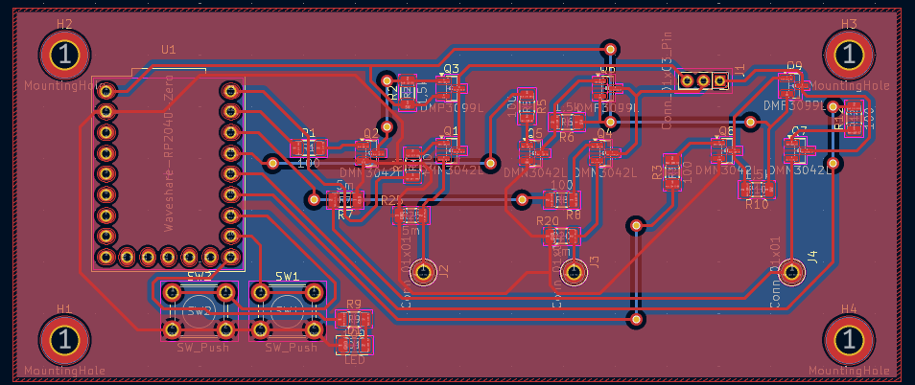
Zu beachten war dass nur auf der Vorderseite gearbeitet wird, da diese Platine in der Schule gefräßt wird und das nur einseitig geht. Diese Version ist noch nicht optimal, da der Connector J1 noch weiter zum Rand muss und die ecken sind auch noch nicht abgerundet. Ebenfalls kann auf jeden Fall auch noch besser geroutet werden.

Hauptteil

Überschrift der zweiten Ebene
Normal-text-ohne-Einzug kommt im ersten Absatz, beispielsweise nach einer Überschrift, zum Einsatz.
Normal-text kommt in normalem Fließtext und in allen Folgeabsätzen zum Einsatz.
Ein Verweis auf Literatur kann so[1] oder so[2] aussehen.

Kapitel mit Sourcecode
/**
* Funktionsbeschreibung
*
* @param par1 Kommentar
* @param par2 Kommentar
* @param par3 Kommentar
* @return none
*/
void Function ( int par1 , int par2 , int par3 ){
int nVar , nVar2 ; /* lokale Variablen */
:
}

Beschreibung der Funktion „Function“
Normal-text-ohne-Einzug …
Normal-text. Ein Beispiel für eine Fußnote …

Abb. 1: Beispielabbildung
Quelle: Eigene Darstellung

Studenten | Weiblich | Männlich
WiSo-Fakultät | 45,00% | 55,00%
Philosophische Fakultät | 65,00% | 35,00%
Tab. 1: Beispieltabelle
Quelle: Eigene Darstellung

Unterschiedliche Seitenvorlagen inklusive unterschiedlicher Fußzeilen für Diplomanden
In OpenOffice können die Formatvorlagen über das Menü Format-Formatvorlagen (F11) angezeigt werden:
Unter den Seitenvorlagen, können neue Seitenvorlagen erstellt werden. Jeder Seitenvorlage kann über das Menü Einfügen-Fußzeile eine eigene Fußzeile zugewiesen werden:

Diplomarbeit an Höheren technischen Lehranstalten - Durchführungsbestimmungen

Allgemeine Bedingungen
Die Diplomarbeit versteht sich als abschließender Leistungsnachweis des gesamten Ausbildungsweges an einer höheren technischen und gewerblichen Lehranstalt und wird im letzten Jahrgang außerhalb der Unterrichtszeit angefertigt, wobei jedoch Ergebnisse aus dem Unterricht mit einbezogen werden können. Sie soll den Studierenden in fächerübergreifender und praxisnaher Form Gelegenheit zur Anwendung, Vernetzung und Vertiefung der im Studium erworbenen Kenntnisse und Fertigkeiten an Hand von Aufgabenstellungen auf gehobenem technischem Niveau geben. Wesentliche Merkmale sind dabei selbstständiges Arbeiten und die Realisierung eigener Ideen. Die Aufgabenstellung soll industriespezifischen oder gewerblichen Charakter haben und die Durchführung möglichst in Kooperation mit einem außerschulischen Partner erfolgen.
Die Diplomarbeit wird in der Regel in Teamarbeit durchgeführt (Richtwert für die Größe des Projektteams: 2 bis 5 Personen, Zeitaufwand ca. 200 Stunden pro Person) und ist eine in sich geschlossene Arbeit. Beim Verfassen der Diplomarbeit ist darauf zu achten, dass die Leistungen der Mitglieder des Teams erkennbar und eindeutig zugeordnet werden können. Lediglich in besonderen Fällen (z.B. bei Themenstellungen aus dem betrieblichen Umfeld von berufstätigen Studierenden) kann die Diplomarbeit auch als Einzelarbeit durchgeführt werden.

Gliederung der Diplomarbeit
Für die Abfassung der Diplomarbeiten ist folgende Gliederung zu berücksichtigen:
- Deckblatt (Schule, Schulart, Fachrichtung/Ausbildungsschwerpunkt, Titel der Diplomarbeit, Verfasser/Verfasserin, Betreuer/Betreuerin, Projektpartner, Datum) eidesstattliche Erklärung über die Eigenständigkeit der Arbeit
- Zusammenfassungen in Deutsch und Englisch (jeweils 1-2 Seiten; siehe nachstehender Raster)
- Inhaltsverzeichnis
- Einleitung (Zielsetzung und Aufgabenstellung, Umfeld)
- Grundlagen und Methoden
- Ergebnisse
- Quellen- / Literaturverzeichnis
- Anhang
  - Projektdokumentation (Terminplan, Arbeitsaufteilung und -verlauf, Kostendarstellung)
  - Technische Dokumentation (technische Beschreibungen, Konstruktionszeichnungen, Versuchsberichte, Berechnungen, betriebswirtschaftliche Kalkulationen etc.)
  - Abbildungs- und Tabellenverzeichnis

Zusammenfassung der Diplomarbeit
Die Zusammenfassung soll die Leser/innen in die Lage versetzen, die durch die Diplomarbeit erzielte Leistung (also die Eigenleistung der Verfasser/innen der Diplomarbeit) zu erkennen und einzuschätzen. Um diesen Zweck zu erreichen, wird eine Dreigliederung der Zusammenfassung in die Abschnitte „Aufgabenstellung“, „Realisierung“ und „Ergebnisse“ vorgeschlagen. Im Folgenden werden für jeden Abschnitt typische Fragen formuliert, auf die die Zusammenfassung eine Antwort geben soll. Die Struktur mit den typischen Fragen ist als Leitlinie zu verstehen, die auf den Großteil der Diplomarbeiten angewendet werden kann. Wie die Diplomarbeit ist auch der Text der Zusammenfassung in abstrahierter Form darzustellen (keine ICH-Sätze).

Aufgabenstellung
- Was ist die vorgegebene Zielsetzung?
- Warum ist die Zielsetzung von Interesse?
- Welche Ergebnisse wurden erreicht?

Realisierung
- Von welchem Stand der Technik im Umfeld der Aufgabenstellung wird ausgegangen?
- Welche Lösungsansätze kommen grundsätzlich in Frage?
- Warum erfolgt die Entscheidung für einen bestimmten Lösungsansatz?
- Welche experimentelle, konstruktive oder softwaretechnische Methodik wurde angewendet?
- Auf welche fachtheoretischen Grundlagen wurde zurückgegriffen?

Ergebnisse
- Worin besteht der konkrete Beitrag zur Lösung der Aufgabenstellung (Prototyp, Entwurfsplanung, Softwareprodukt etc.)?
- Kann das Ergebnis durch eine Grafik oder ein Diagramm illustriert werden?
- Auf welchem Wege kann in die Vollversion der Diplomarbeit Einsicht genommen werden (Webadresse)?
- Wurde die Diplomarbeit bei Wettbewerben eingereicht? Gibt es Prämierungen?

Beurteilung der Diplomarbeit
Bei der Arbeitsaufteilung im Team, der Dokumentation des Arbeitsablaufes und der Abfassung der Diplomarbeit ist besonderes Augenmerk darauf zu legen, dass die individuelle Beurteilung der Leistungen jedes einzelnen Prüfungskandidaten/jeder einzelnen Prüfungskandidatin möglich ist.

Beurteilungsgrundlagen
- Die Diplomarbeit.
- Die vom Projektteam laufend geführte Projektdokumentation sowie alle Zwischenberichte.
- Der von der betreuenden Lehrkraft dokumentierte individuelle Leistungsanteil der Mitglieder des Diplomarbeitsteams.

Formale Beurteilungskriterien (Leitfragen)
- Enthält die schriftliche Ausfertigung der Diplomarbeit alle relevanten Abschnitte?
- Ist die Bearbeitung der Aufgabenstellung verständlich, schlüssig und nachvollziehbar?
- Ist erkennbar, auf welchen Erkenntnissen aufgebaut wird und worin die Leistung des Diplomarbeitsteams besteht?
- Entspricht die inhaltliche Gestaltung der Diplomarbeit den Kriterien der technisch-wissenschaftlichen Dokumentation?
- Ist die Diplomarbeit in einem einwandfreien Deutsch abgefasst?
- Kann der Zusammenfassung (in Deutsch und Englisch) die Aufgabenstellung und die Problemlösung entnommen werden?
- Sind die verwendeten Quellen dokumentiert?

Beurteilungskriterien zur Projektumsetzung (Leitfragen)
- Liegt ein Projektplan für die Durchführung der Diplomarbeit vor?
- Liegt ein aussagekräftiges Projekttagebuch vor?
- Wurden die Termine gemäß Projektplan eingehalten?
- Wurden die von der betreuenden Lehrkraft gegebenen Anregungen erfolgreich aufgegriffen und weiterentwickelt?
- Wurden über die Anleitung hinausgehende Hilfestellungen gegeben?

Inhaltliche Beurteilungskriterien (Leitfragen)
- Wurden die in der Aufgabenstellung gestellten Ziele erreicht?
- Wurden über die Aufgabenstellung hinausgehende Ergebnisse erzielt?
- Konnte eine Problemlösung auf einem „gehobenem technischen Niveau“ erreicht werden?
- Konnte im Rahmen der Diplomarbeit eine neue technische Lösung entwickelt werden?
- Wurde ein funktionsfähiges Produkt oder ein verwertbares Verfahren entwickelt?
- Inwieweit ist die dokumentierte Problemlösung in der Praxis umsetzbar?
- Ist eine wirtschaftliche Verwertbarkeit der Ergebnisse wahrscheinlich/möglich/gegeben?
- Wurden relevante Normen und Regelwerke berücksichtigt?
- Wurden die konstruktiven, experimentellen und rechnerischen Bearbeitungsschritte nachvollziehbar dokumentiert?
- Liegt eine Kostenkalkulation bzw. Wirtschaftlichkeitsbetrachtung vor?
- Ist die im Rahmen der Diplomarbeit entwickelte technische Lösung schutzwürdig?

Anhang
Anhang I: Arbeitsbericht
Datum | Tätigkeit | Zeitaufteilung |  |  | Gesamtzeit
Datum | Tätigkeit | Besprechung Intern | Besprechung Extern | Arbeit | Gesamtzeit
17.08.2014 | Besprechung Projektumfang | 2:30 | 4:03 |  | 6:33
18.08.2014 | Vorstellung Teammitglieder | 2:00 |  |  | 2:00
18.08.2014 | Framework kennenlernen |  |  | 8:30 | 8:30

Anhang II: Überschrift des Anhangs

Literaturverzeichnis
1: Nachname, Vorname, Titel, Ausgabejahr
2: HTL Steyr, URL: http://www.htl-steyr.ac.at, Stand 16. 6. 2014

Erklärung
Hiermit erkläre ich, dass ich die vorliegende Arbeit selbstständig und ohne Benutzung anderer als der angegebenen Hilfsmittel angefertigt habe. Alle Stellen, die wörtlich oder sinngemäß aus veröffentlichten und nicht veröffentlichten Schriften entnommen wurden, sind als solche kenntlich gemacht. Die Arbeit ist in gleicher oder ähnlicher Form oder auszugsweise im Rahmen einer anderen Prüfung noch nicht vorgelegt worden.
Ort, den Datum des Abgabetermins

Name des Schülers / der Schülerin

Lebenslauf

Nachname, Vorname (Jahr): Titel, Erscheinungsort, URL: http://www.templates.services.openoffice.org [Stand 12.04.2011], S. 123.

